Gwern Morus Williams - (2300968)
Gwneuthurwyr Newid - (ADPA5003C)

Portffolio
Cynnwys

Tudalen 3: Linc i fy ngwefan
Tudalen 3 - 8: Lluniau o fy ngwefan
Tudalen 9: Llun o fy nghynnig i ar boster i hysbysebu ein noson Cabaret
Tudalen 10: Llun o'r poster buddigol sydd yn hysbysebu ein noson Cabaret
Tudalen 11: Llun o fy nghyfranogiad i'r cyfryngau cymdeithasol
Tudalen 12: Linc i'n rhaglen
Tudalen 13 - 21: Lluniau o'n gwefan

Linc i fy ngwefan:

https://gmwactor.wixsite.com/gwern-morus-williams

Llyniau o fy ngwefan:

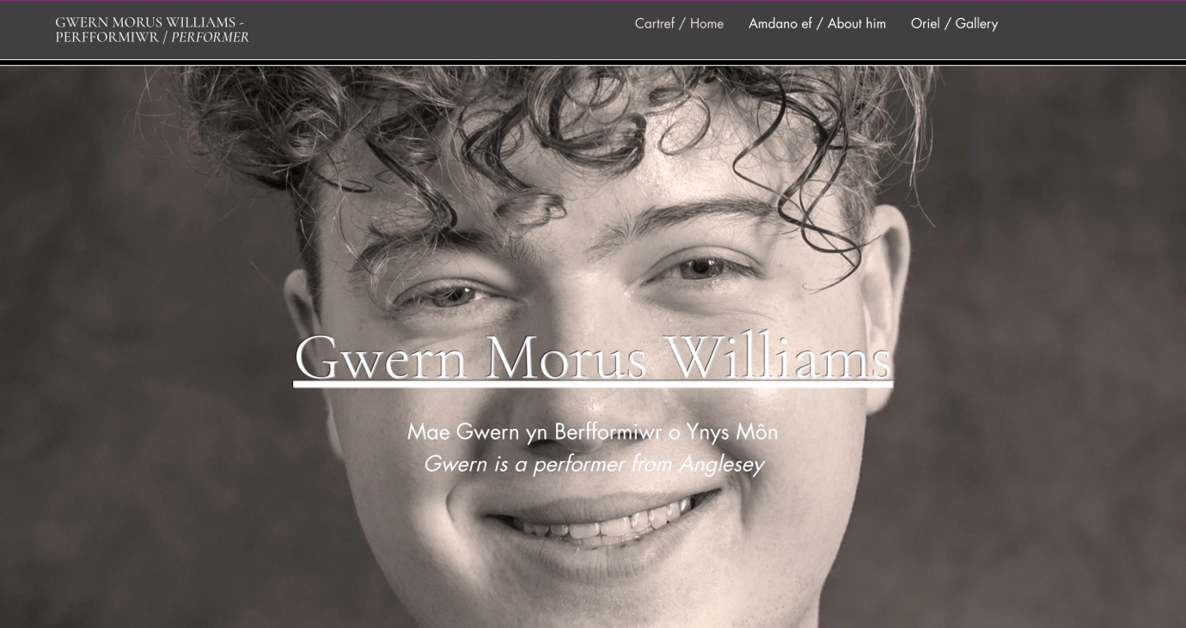

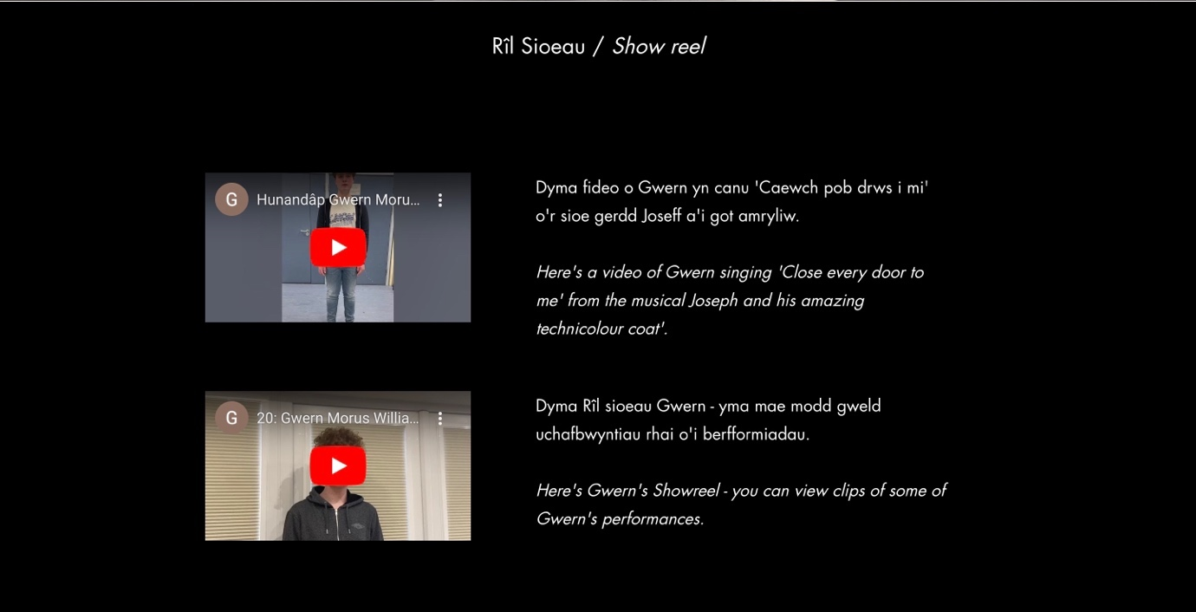

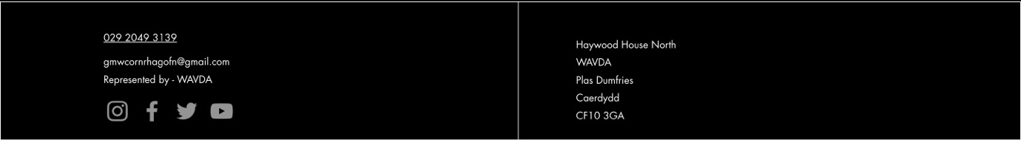
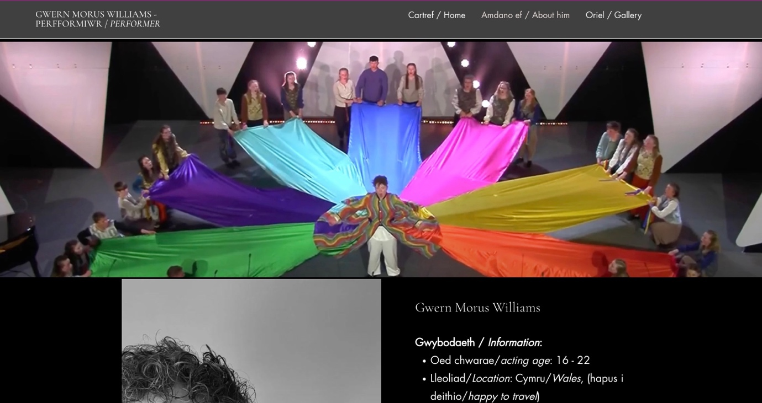

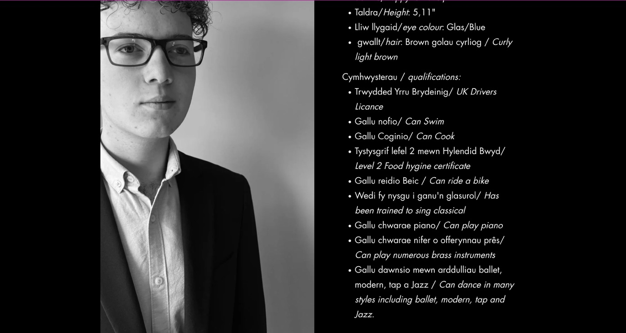

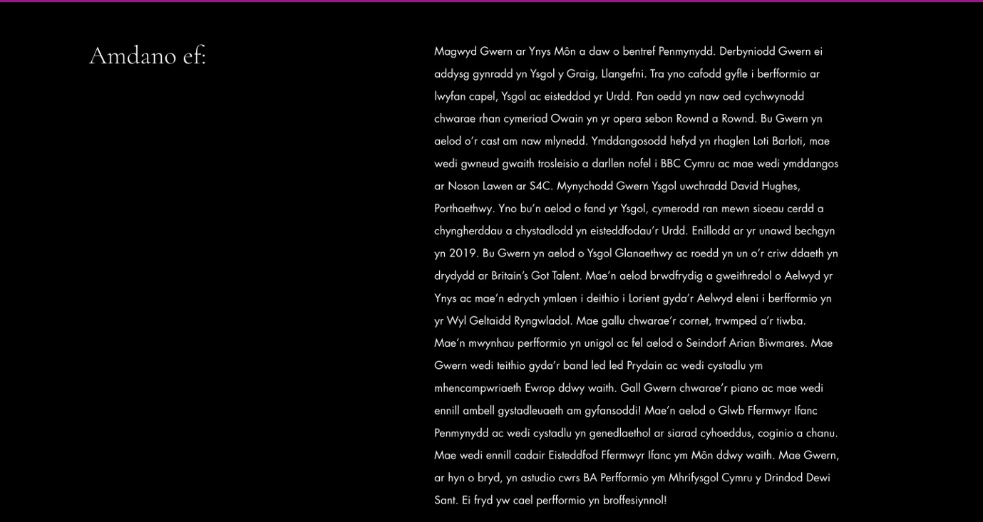

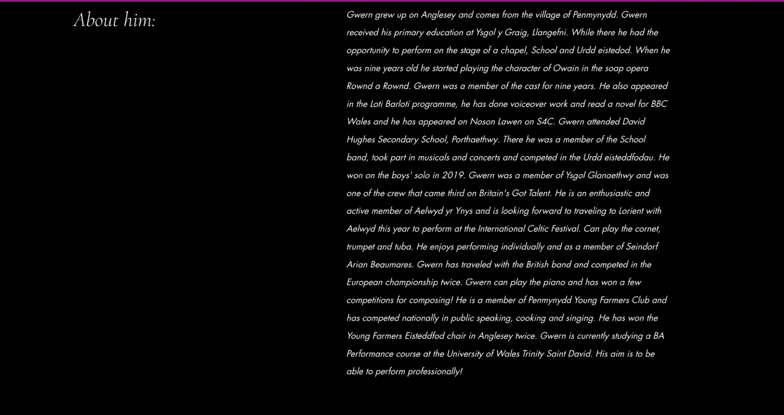

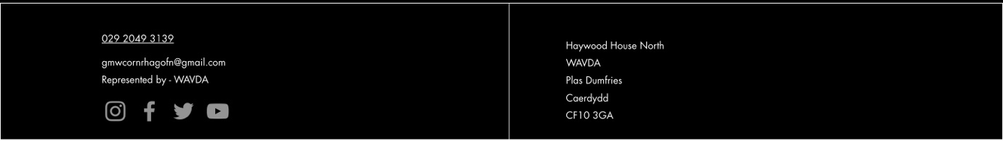

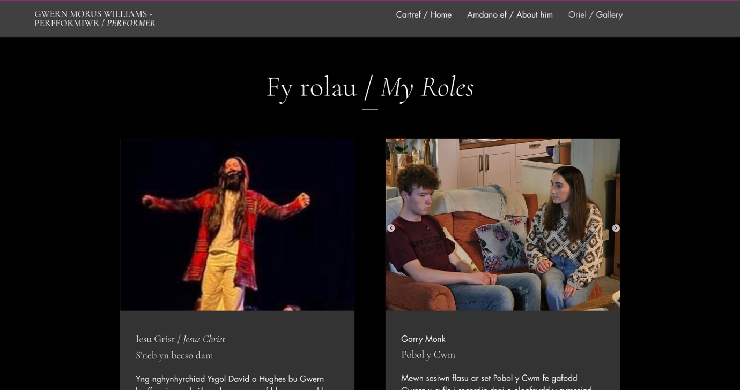

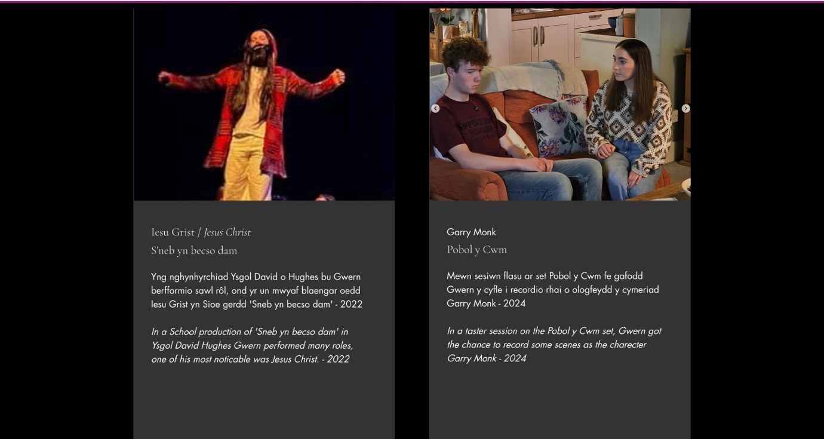

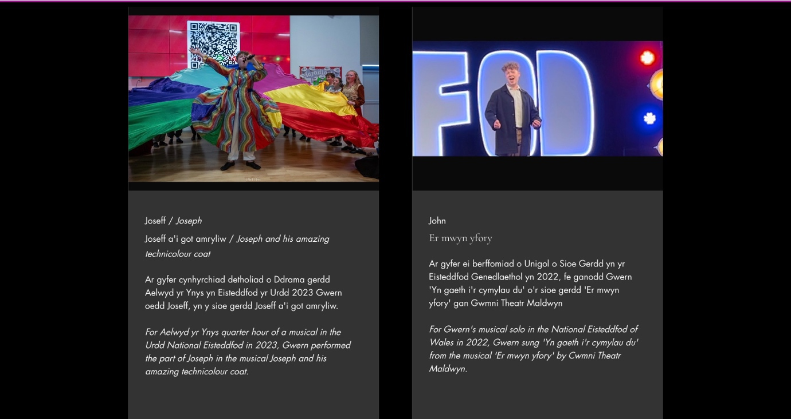

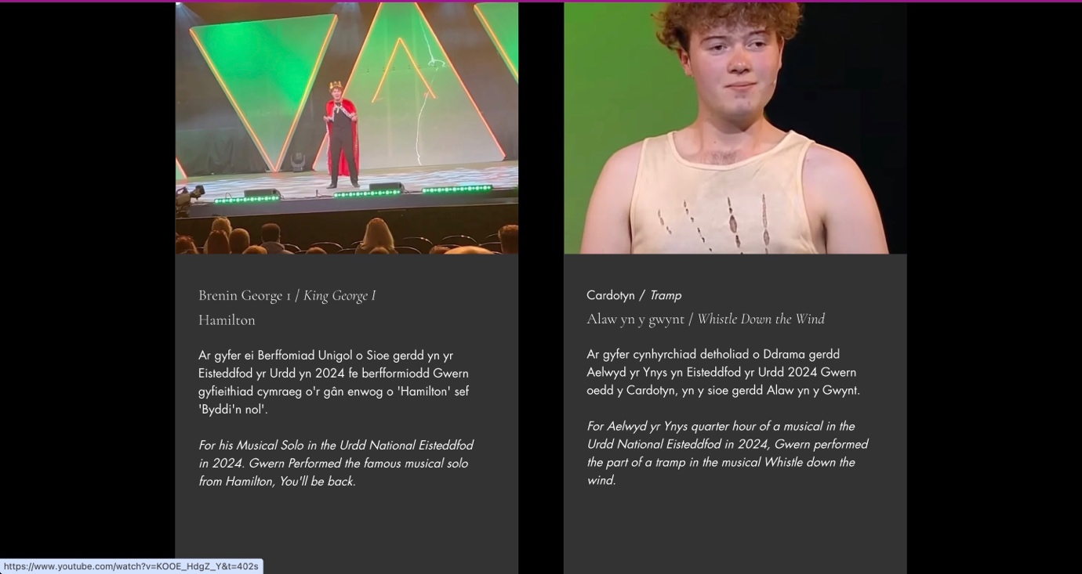

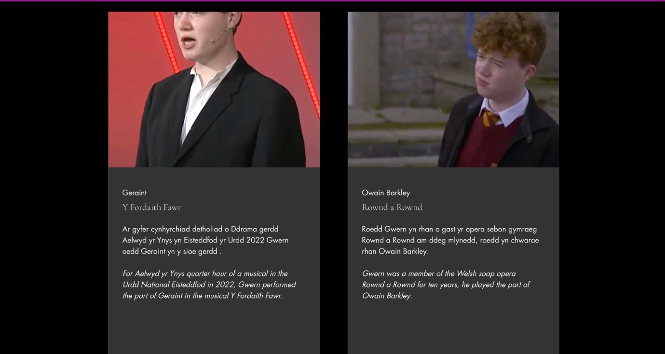

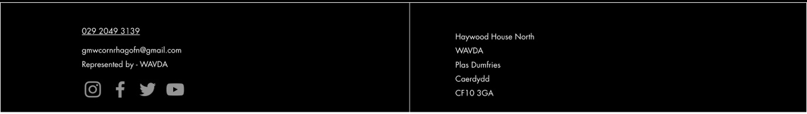

Llun o fy nghynnig i ar boster i hysbysebu ein noson Cabaret:

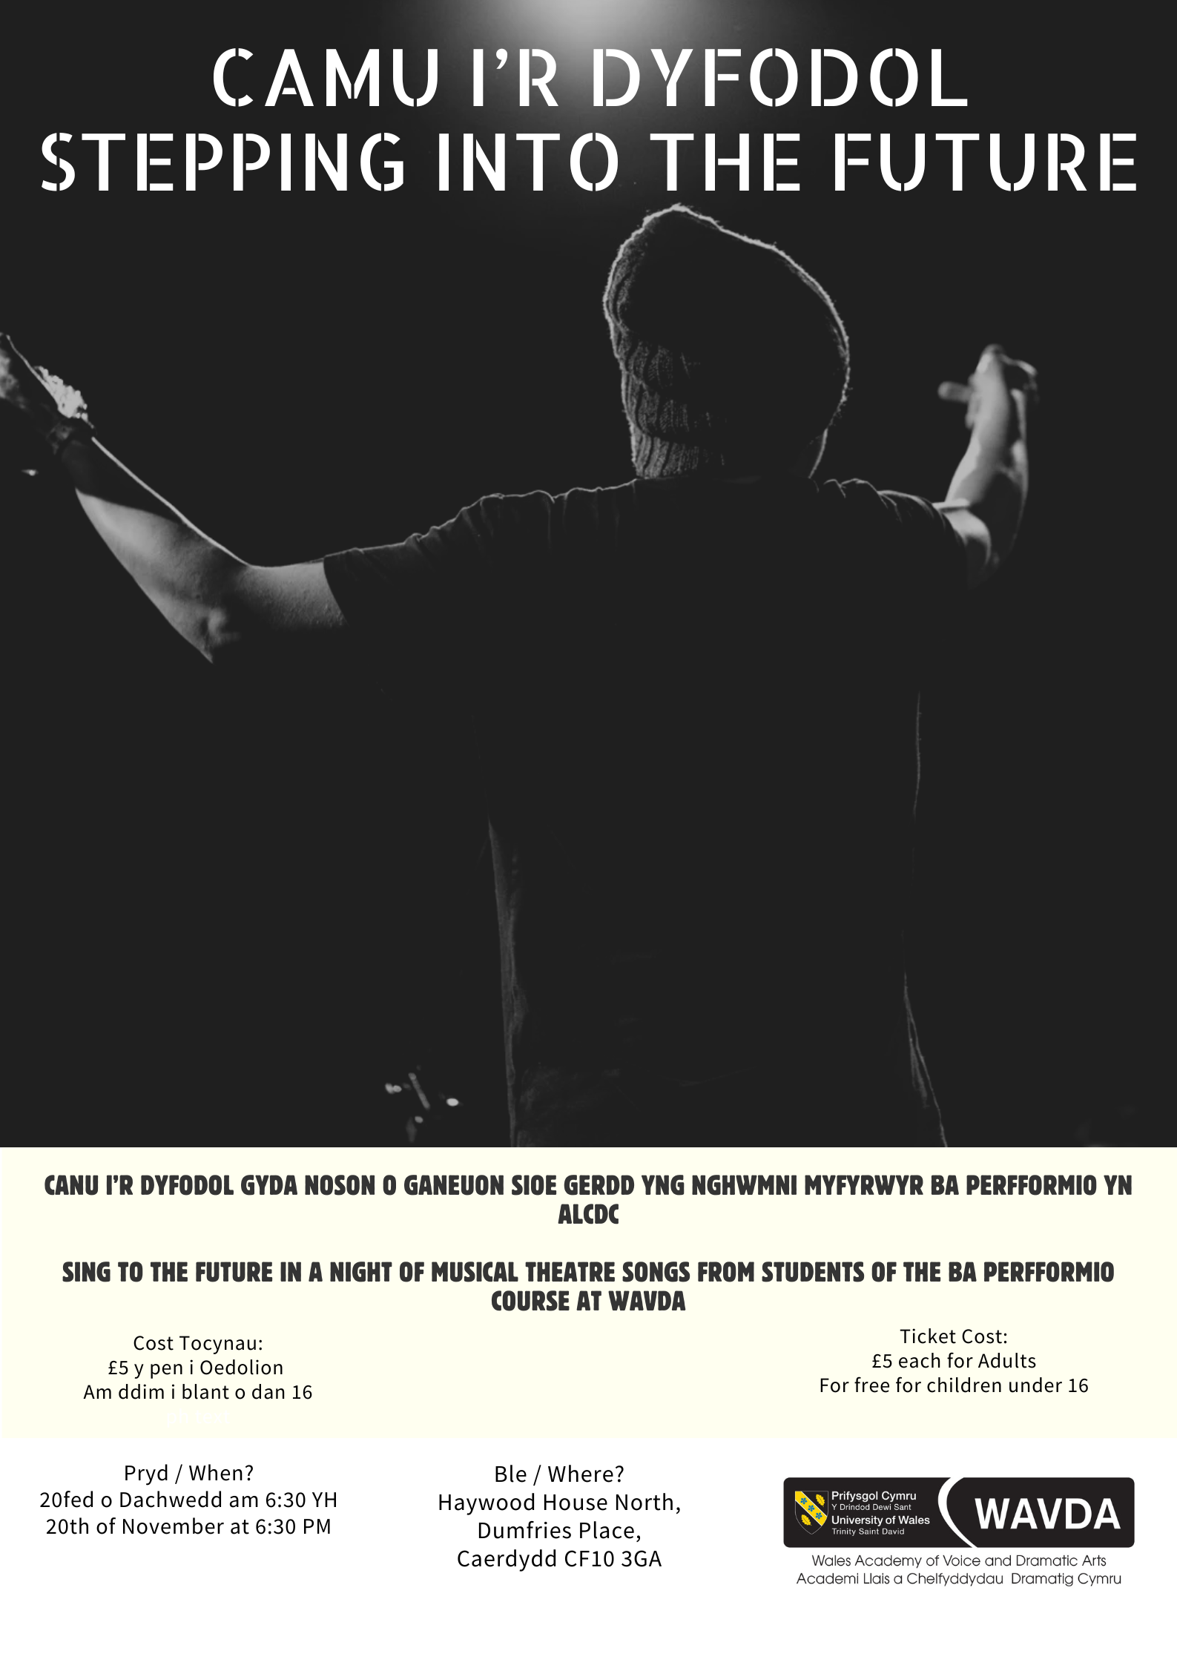

Llun o'r poster buddigol sydd yn hysbysebu ein noson Cabaret:

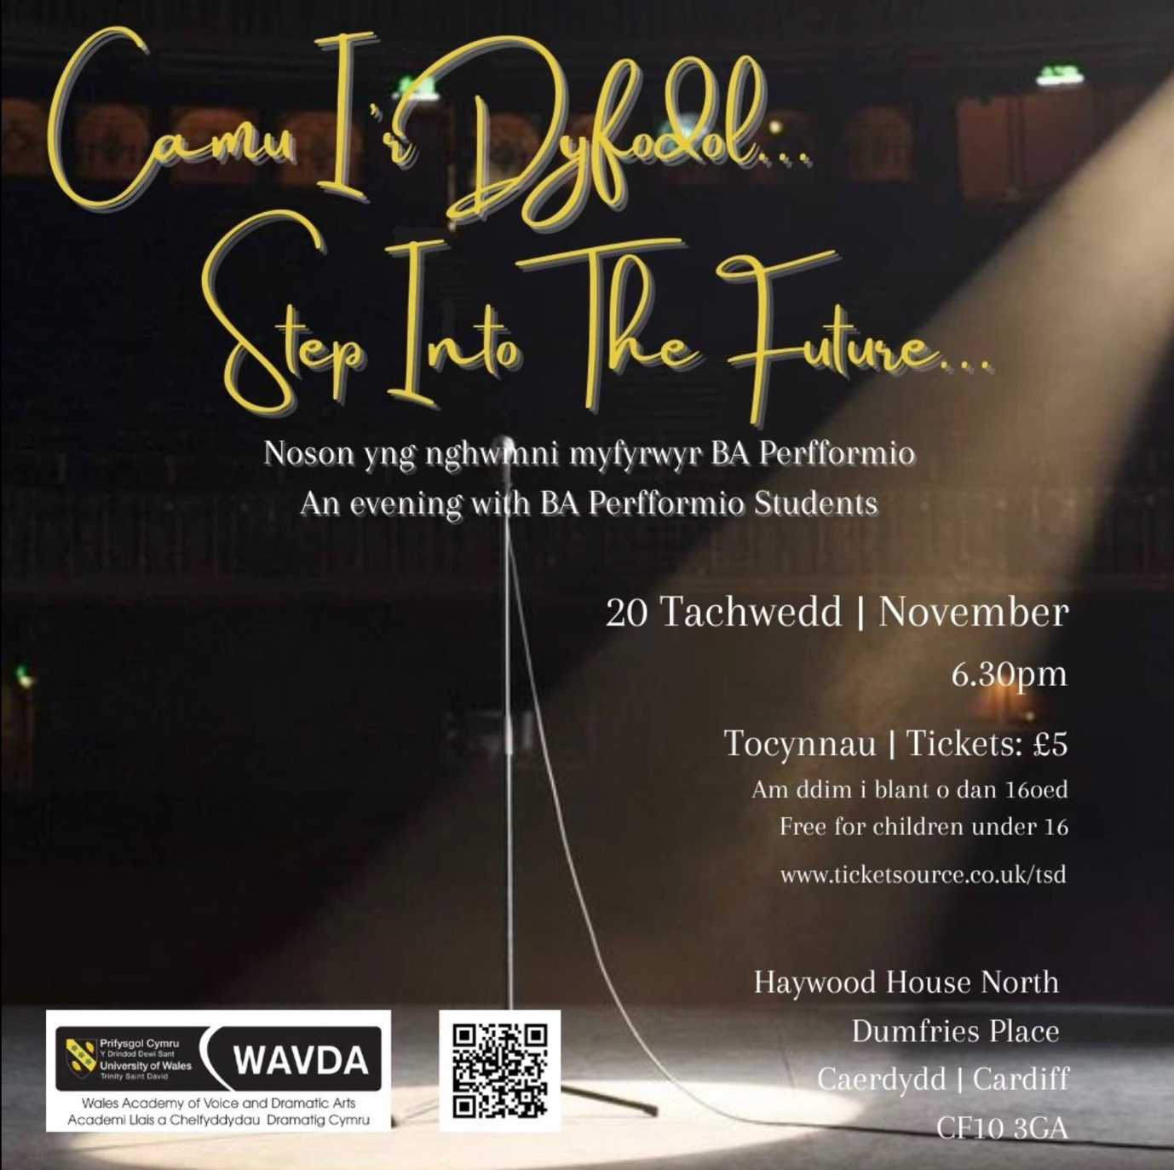

Llun o fy nghyfranogiad i'r cyfryngau cymdeithasol:

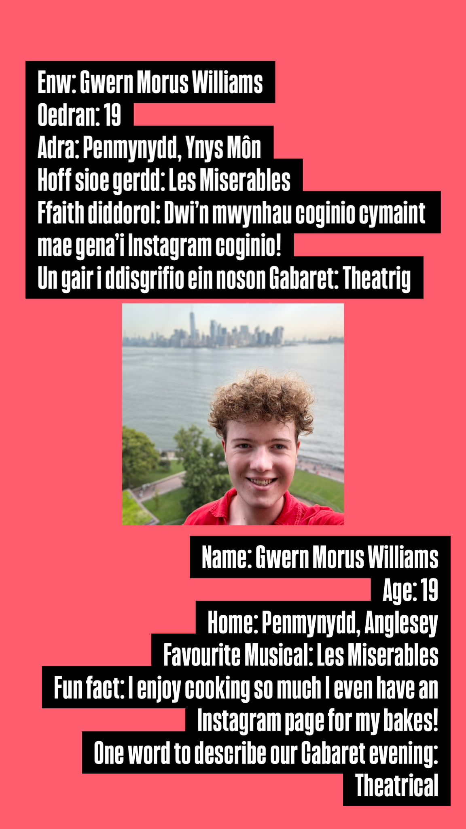

Linc i'n rhaglen:

https://www.canva.com/design/DAGWw4yLc3M/ZU8ZMfcm2bTrcF_7GO2rlg/edit?utm_content=DAGWw4yLc3M&utm_campaign=designshare&utm_medium=link2&utm_source=sharebutton

Ein Rhaglen:



